2010-2011(2)概率论与数理统计期末试题A卷
一、填空题（每题3分，共15分）
1.设为三事件，用的运算关系表示事件中不多于一个发生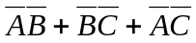或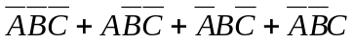.
2.将两封信随机地投入4个邮筒中，则未向前面两个邮筒投信的概率（probability）为 0.25 .
3. 设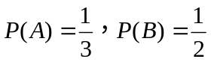，如果与互不相容，则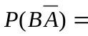
4.设随机变量服从参数为的泊松分布，则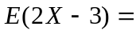 -2 .
5. 设两个随机变量和的方差分别为25和16，相关系数 (correlation coefficient) 为0.4，则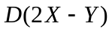= 84 .
二、选择题（每题3分，共12分）
1.设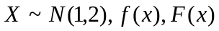分别为的概率密度和分布函数(distribution function)，则下面结论中错误的是（ B ）.
(A) 的图形关于直线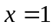对称 (B) 的最大值为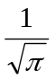
(C) 表示在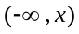上的积分 (D) 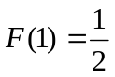
2.掷两颗骰子，则点数之和不超过5的概率为（ A ）.
(A) 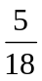 (B) 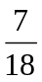 (C) 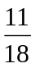 (D) 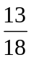
3.设随机变量和相互独立，且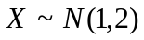，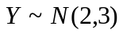, 则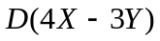为（ A ）.
(A) 59 (B) 61 (C) 2 (D) 5
4.设随机变量与的相关系数(correlation coefficient)为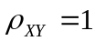，则（ D ）.
（A）与相互独立 （B）与必不相关
（C）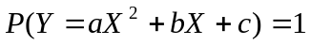 （D）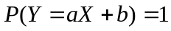
三、计算题（共65分）
- （10分）某人从甲地到乙地，乘火车、轮船、汽车、飞机的概率分别是0.2，0.1，0.3，0.4，乘火车不迟到的概率为0.6，乘轮船不迟到的概率为0.8，乘汽车不迟到的概率为0.4，乘飞机不会迟到，（1）问这个人没有迟到的概率是多少？（2）若这个人没有迟到，问他乘轮船的概率是多少？
解 设,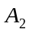,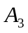,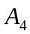分别表示某人从甲地到乙地乘火车、轮船、汽车、飞机，表示“这个人没有迟到”．
则 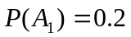 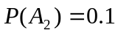 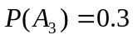 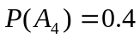
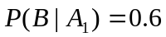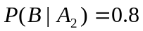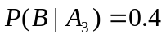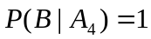
于是 （1）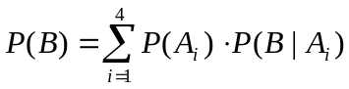
（2） 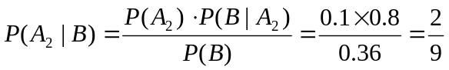
2. （10分）设随机变量的分布律如下:
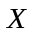 | -2 | -1 | 1 | 3
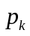 | 0.2 | 0.3 | 0.1 | 0.4
求：（1）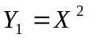的分布律；（2）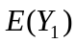.
解：（1）

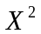 | 4 | 1 | 1 | 9
 | 0.2 | 0.3 | 0.1 | 0.4
的分布律为
 | 4 | 1 | 9
 | 0.2 | 0.4 | 0.4
（2）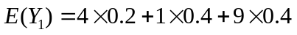=4.8
3. （10分）设随机变量与的联合分布律为，

 | 1 | 2 | 3
3 | 0.1 | 0.2 | 0.3
4 | 0.2 | 0.1 | 0.1
求：（1）和的边缘分布律；（2）判断与是否独立？
解：和的边缘分布律为
 | 1 | 2 | 3 | 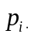
3 | 0.1 | 0.2 | 0.3 | 0.6
4 | 0.2 | 0.1 | 0.1 | 0.4
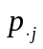 | 0.3 | 0.3 | 0.4 | 1
4. （10分）某电子元件的寿命的概率密度为（单位：小时）
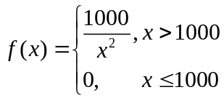
求装有5个这种电子元件的系统在使用的前1500小时内正好有2个元件需要更新的概率为多少？（设各元件损坏与否相互独立）.
解 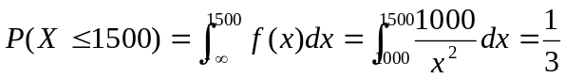
设表示5个电子元件在使用前1500小时需要更新的个数，则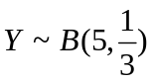
所以 的分布律为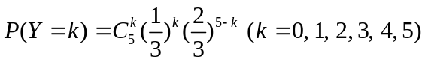
则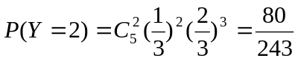
5. （10分）设二维随机变量（）的概率密度为
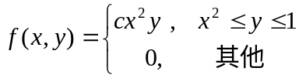
  - 试确定常数；（2）求边缘概率密度；（3）判断是否独立？
解（1）因为 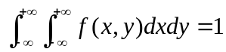
又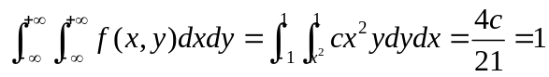
所以 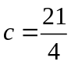
（2）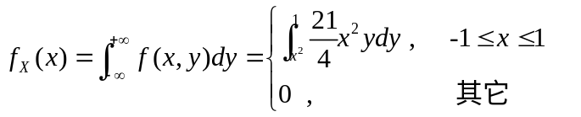
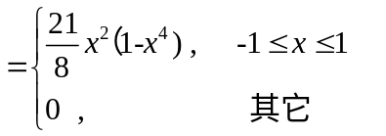
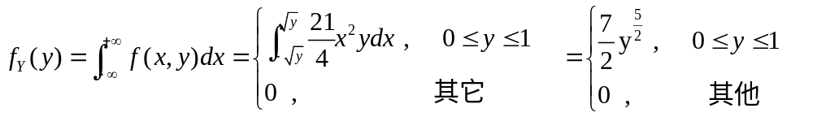（3）（3）因为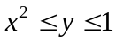时，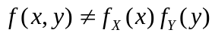
所以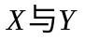不独立.
6. （10分）用机器包装味精，每袋净重为随机变量，期望值为90克，标准差为10克，一箱内装400袋味精，用中心极限定理(central limit theorem) 求一箱味精净重大于36500克的概率. （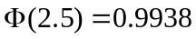,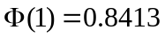;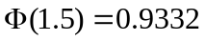）
解 设一箱味精净重为克，箱中第袋味精的净重为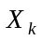克(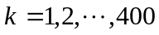)．
则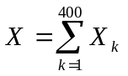
其中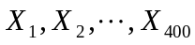是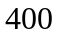个相互独立的随机变量，且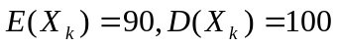
因而有
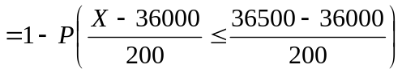
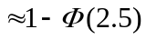
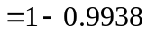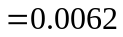．

7.（5分）设盒中有张卡片，它们的编号分别为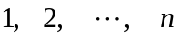. 从中无放回地抽取次，求所抽卡片的号码之和的数学期望.
解：设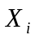表示第次娶到的号码，则

解：设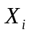表示第i次取到的号码，
 | 1 | 2 | … | n
p | 1/n | 1/n | 1/n | 1/n
则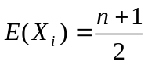
所抽卡片的号码之和为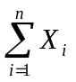，期望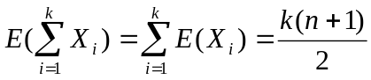
四、证明题（8分）
设三事件相互独立(mutually independent)，证明：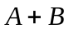与相互独立。
从而与独立.

6. （10分）用机器包装味精，每袋净重为随机变量，期望值为90克，标准差为10克，一箱内装400袋味精，用中心极限定理(central limit theorem) 求一箱味精净重大于36500克的概率。 ,;

